Aardappelroosjes
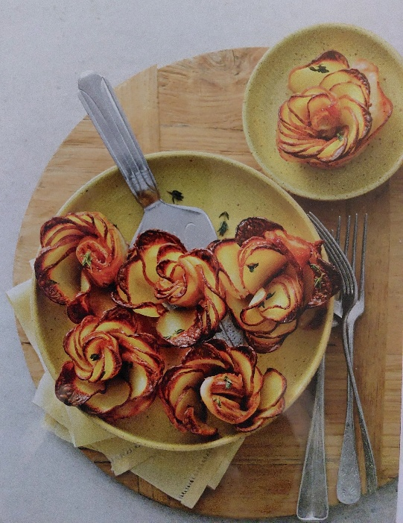

Ingrediënten 12 Stuks
- 3-4 langwerpige aardappels
- 12 dunne, langwerpige plakjes gerookt ontbijtspek
- Zout, peper
- Olijfolie

Bereiding:
- Borstel de aardappels schoon, dep ze droog en snijd er een mooie stapel dunne plakjes van.
- Bestrooi de aardappelplakjes met zout, peper en een sprenkel olijfolie. Meng alles zorgvuldig door elkaar.
- Verwarm de oven voor tot 200 °C. Vet de muffinvorm licht in.
- Leg telkens een reep spek neer en schik op elke reep dakpansgewijs acht tot tien aardappelplakjes, beginnend met de kleinste plakjes.
- Rol de reep met aardappelplakjes op en zet elk rolletje in een holte van de muffinvorm.
- Zet de vorm in de oven en bak de roosjes gaar en goudbruin in ongeveer 35-40 minuten.

